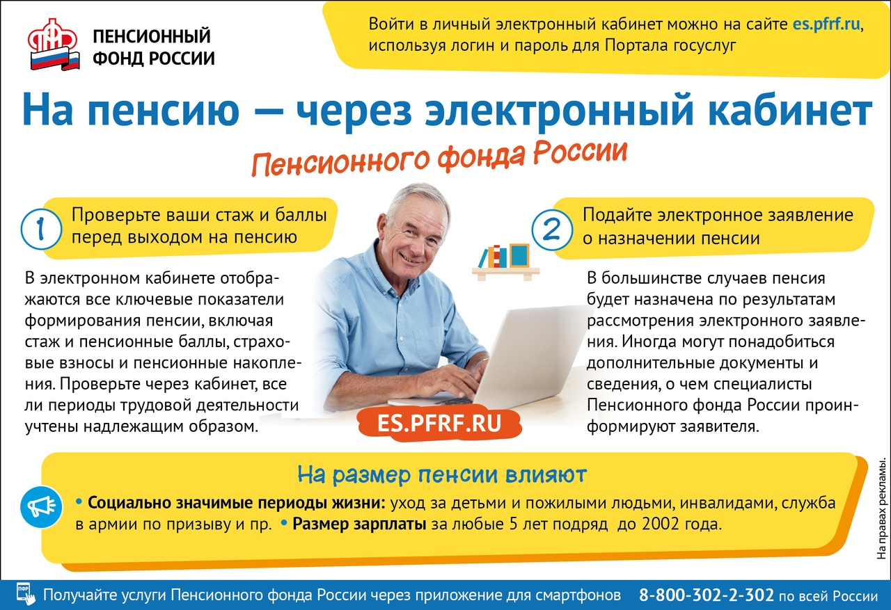
На пенсию -через электронный кабинет

